РАССКАЗЫ О ВОЙНЕ ДЛЯ ДОШКОЛЯТ

Сохранить память о войне, о ее героях нам помогают книги. Знакомить детей с такими произведениями необходимо уже со старшего дошкольного возраста. Прежде чем начать чтение книг о войне, стоит поговорить с ребенком об истории, в доступной форме изложить основные факты, рассказать о том, что солдаты защищали свои дома и своих родных от жестоких захватчиков, проявляя при этом мужество и героизм. Можно рассказать и о том, как трудно жилось женщинам и детям, чьи мужья, братья и отцы отправились на фронт, но они стойко переживали все испытания. Очень немногие книги о войне написаны специально для дошкольного и младшего школьного возраста. Они просто красивые, мудрые, в них присутствуют замечательные описания русской природы, душевной доброты, стойкости и героизма.

Ниже рекомендованы книги, которые вы можете почитать ребятам и ссылки для чтения.

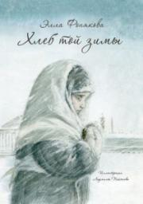
Элла Фонякова «Хлеб той зимы»
Элле Фоняковой, как и ее героине, Леночке, было 7 лет в первую блокадную зиму. В этой автобиографической книге писательница описывает жизнь семьи в окруженном немцами Ленинграде. От лица первоклассницы Леночки она рассказывает о своем детском мире: радостях и шалостях, играх, дружбе. И тем страшнее, что в этот тихий мир врываются воздушные тревоги, голод и смерть.
https://bookscafe.net/read/fonyakova_ella-hleb_toy_zimy-220991.html#p3

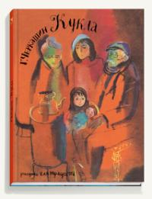
Геннадий Черкашин «Кукла»
Девочка с мамой возвращаются домой в Ленинград из эвакуации. Родители мамы остались в блокадном городе и не выжили. Их квартира занята другой семьей, а все вещи были распроданы.
Однажды в витрине комиссионного магазина девочка видит свою куклу Машеньку, подаренную погибшим дедом. Каждый день девочка приходит к своей кукле, читает ей книги, а ее мама откладывает деньги, чтобы выкупить любимую игрушку дочери обратно.
В рассказе нет описания жестокости и насилия. О страшных реалиях того времени Геннадий Черкашин почти не пишет, поэтому книга может стать первым произведением о войне в жизни ребенка.
https://knigogid.ru/books/103447-kukla/toread?update_page

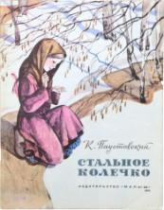
Константин Паустовский «Стальное Колечко»
Сказка о девочке и волшебном колечке, которое подарил ей боец.
https://shkolnaiapora.ru/literaturnoe-chtenie/paustovskij-konstantin-georgievich/stalnoe-kolechko.html

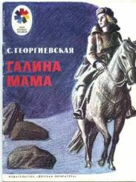

Сусанна Георгиевская «Галина мама»
В небольшой повести для ребят рассказывается о воинской доблести.
https://bookscafe.net/read/georgievskaya_susanna-galina_mama-196609.html#p1
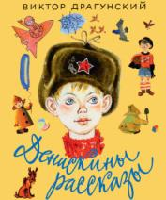
Виктор Драгунский «Арбузный переулок»
Отец рассказывает Дениске о своем голодном военном детстве.
https://nukadeti.ru/skazki/dragunskij_arbuznyj_pereulok

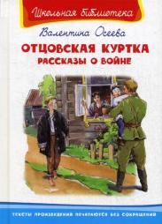
Вера Осеева «Андрейка»
О семилетнем Андрейке, помогающем матери в тяжелые военные годы.
https://skazki.rustih.ru/valentina-oseeva-andrejka/

Для дошколят и младших школьников, безусловно, интересными и запоминающимися станут стихи о войне:
- Барто А. «В дни войны»
- Берестов В. «Мужчина»
- Карпров И. «Мальчики»
- Михалков С. «Детский ботинок», «Десятилетний человек»
- Маршак С. «Не» и «ни» и многие другие

